**Especificación de Casos de Uso**

***Aplicación Web para el Laboratorio Clínico de baja complejidad “La Inmaculada”***

***Fecha: 14/04/2025***

Tabla de contenido

Información del Proyecto 2

Aprobaciones 2

Resumen Ejecutivo 2

Diagrama de Casos de Uso 3

Descripción de Actores 7

Administrador 7

Recepcionista 8

Laboratorista 8

Historial de Versiones

|  |  |  |  |  |
| --- | --- | --- | --- | --- |
| **Fecha** | **Versión** | **Autor** | **Organización** | **Descripción** |
| 13/04/2025 | 1.0 | Cristhian Chimbo | ESPOCH | Primera versión de actores |
| 14/04/2025 | 2.0 | Cristhian Chimbo | ESPOCH | Casos de Uso |

# Información del Proyecto

|  |  |
| --- | --- |
| Empresa / Organización | Laboratorio Clínico La Inmaculada |
| Proyecto | Aplicación Web para el Laboratorio Clínico de baja complejidad “La Inmaculada” |
| Fecha de preparación | 14 de abril de 2025 |
| Cliente | María Fernanda Pancho |
| Patrocinador principal | María Fernanda Pancho |
| Gerente / Líder de Proyecto | Cristhian Chimbo |
| Gerente / Líder de Desarrollo de Software | Cristhian Chimbo |

# Aprobaciones

|  |  |  |  |  |
| --- | --- | --- | --- | --- |
| **Nombre y Apellido** | **Cargo** | **Departamento u Organización** | **Fecha** | **Firma** |
| **Cristhian Chimbo** | **Desarrollador Principal** | **ESPOCH** | **15/04/2025** |  |

# Resumen Ejecutivo

El presente documento describe los principales procesos operativos y administrativos del laboratorio clínico “La Inmaculada” que serán gestionados mediante la aplicación web. Esta aplicación contiene los procesos de registro de pacientes, ingreso y gestión de órdenes médicas, procesamiento y registro de resultados de pruebas clínicas, control de reactivos, manejo de cuentas por cobrar, pagos y convenios médicos.

Los subprocesos incluyen el registro y validación de datos de pacientes, el ingreso de órdenes médicas con selección de exámenes clínicos, control de pagos en efectivo, transferencia o por cuentas por cobrar, registro de entradas y salidas de reactivos, asociación de reactivos a exámenes. Además, se gestionarán los convenios médicos con cálculo de comisiones y control de pagos. Las áreas organizacionales involucradas comprenden Recepción, Laboratorio y Administración.

Este documento se enfoca específicamente en los módulos de Pacientes, Exámenes, Órdenes, Resultados, Cuentas por Cobrar, Convenios, describiendo su funcionalidad, flujo de trabajo y relación con los actores del sistema.

# Diagrama de Casos de Uso

La Aplicación para la gestión del laboratorio clínico “La Inmaculada” está estructurado en base a módulos funcionales que automatizan los procesos internos del laboratorio. A continuación, se presentan los diagramas de casos de uso que describen gráficamente las interacciones entre los actores del sistema y los distintos casos de uso asociados a cada módulo.

Cada diagrama se construye siguiendo la notación estándar de UML, utilizando los siguientes elementos:

* **Actores:** Representan los usuarios que interactúan con el sistema (Administrador, Recepcionista, Laboratorista).

Según el alcance funcional, se han agrupado los casos de uso por módulos, de manera que cada diagrama representa un conjunto coherente de funcionalidades relacionadas:

**Pacientes**

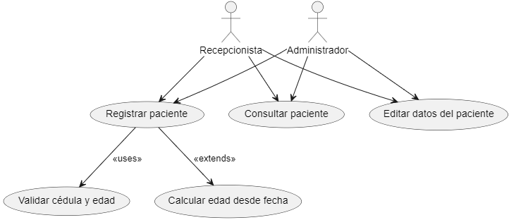

**Orden**

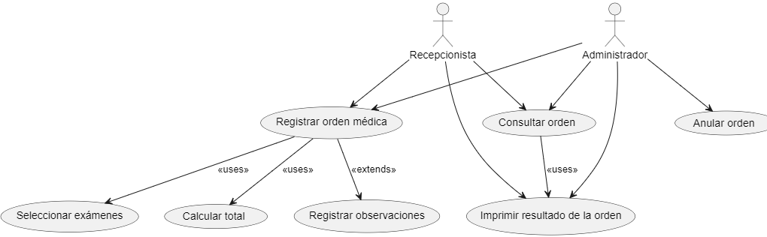

**Resultados**

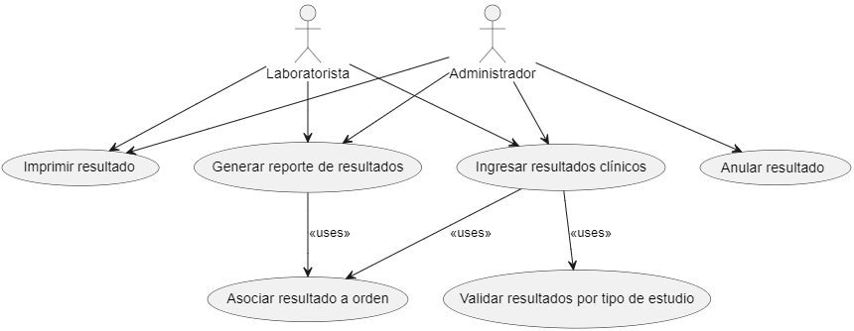

**Cuentas por cobrar**

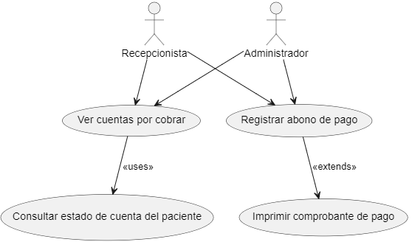

**Convenio**

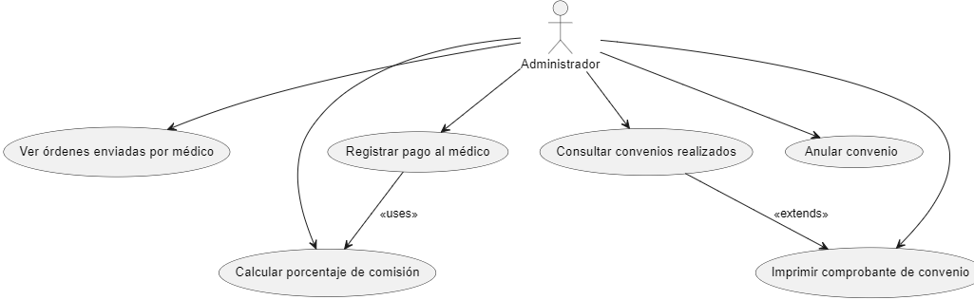

**Reactivos**

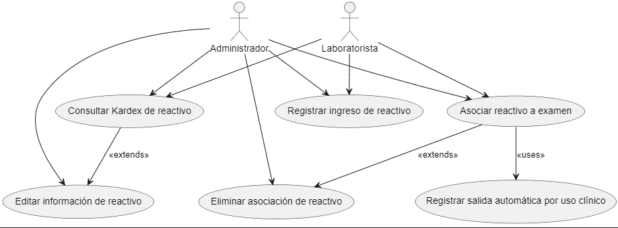

**Exámenes**

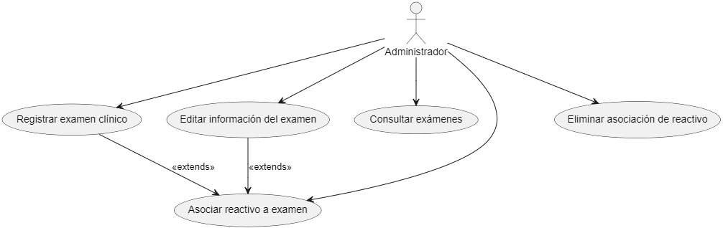

# Descripción de Actores

* **Administrador**: Es el actor con control total del sistema. Tiene acceso a todas las funcionalidades, tanto operativas como administrativas y financieras. Puede gestionar usuarios, configurar el sistema, visualizar reportes, registrar ingresos y egresos, anular transacciones, hacer respaldos y auditar todo el funcionamiento del laboratorio.
* **Recepcionista**: Es el actor encargado del primer contacto con el paciente. Su función principal es registrar pacientes, crear órdenes, emitir proformas, registrar pagos, imprimir comprobantes y brindar soporte administrativo en la atención diaria. Tiene acceso limitado solo a los módulos operativos relacionados con atención al cliente.
* **Laboratorista**: Es el actor responsable del área técnica. Se encarga de ingresar y validar resultados de los exámenes clínicos, gestionar reactivos, imprimir reportes de resultados y mantener actualizado el historial clínico del paciente. No tiene acceso a funciones administrativas ni financieras.

## Administrador

|  |  |  |
| --- | --- | --- |
| **Actor** | **Administrador** | **Identificador:**  **ACT-ADMINISTRADOR** |
| **Descripción** | Usuario con acceso total al sistema, supervisa, configura y gestiona todas las funcionalidades administrativas. | |
| **Características** | Control total sobre órdenes, resultados, convenios, pacientes, pagos, exámenes y usuarios. Accede a todos los módulos del sistema. | |
| **Relación** | Puede actuar como contador y supervisor. Interactúa con todos los demás actores mediante la administración de procesos. | |
| **Referencias** | Participa en todos los diagramas de casos de uso: Pacientes, Órdenes, Resultados, Cuentas por Cobrar, Convenios, Exámenes. | |

|  |  |  |
| --- | --- | --- |
| **Atributos** | | |
| **Nombre** | **Descripción** | **Tipo** |
| Nombre completo | Nombres y apellidos del administrador | Texto |
| Usuario | Nombre de usuario del sistema | Texto |
| Rol | Rol asignado en el sistema | Texto |
| ID Usuario | Identificador único del usuario | Entero |

|  |
| --- |
| **Comentarios** |
| Es el actor con más privilegios. Puede anular entidades, registrar pagos, transformar proformas, y asociar exámenes con reactivos. |

## Recepcionista

|  |  |  |
| --- | --- | --- |
| **Actor** | **Recepcionista** | **Identificador:**  **ACT-RECEPCIONSITA** |
| **Descripción** | Usuario encargado del registro de pacientes, emisión de órdenes, recepción de pagos y atención administrativa. | |
| **Características** | Accede a módulos de pacientes, órdenes, cuentas por cobrar. Tiene permisos limitados sobre resultados y convenios. | |
| **Relación** | Interactúa con el paciente directamente. Facilita el ingreso de datos al sistema y canaliza los procesos clínicos. | |
| **Referencias** | Diagramas: Pacientes, Órdenes, Cuentas por Cobrar (CxC). | |

|  |  |  |
| --- | --- | --- |
| **Atributos** | | |
| **Nombre** | **Descripción** | **Tipo** |
| Nombre completo | Nombres y apellidos de la recepcionista | Texto |
| Usuario | Nombre de usuario del sistema | Texto |
| Rol | Rol asignado en el sistema | Texto |
| ID Usuario | Identificador único del usuario | Entero |

|  |
| --- |
| **Comentarios** |
| No tiene permisos para anular ni editar resultados o convenios, se enfoca en atención al cliente. |

## Laboratorista

|  |  |  |
| --- | --- | --- |
| **Actor** | **Laboratorista** | **Identificador:**  **ACT-LABORATORISTA** |
| **Descripción** | Usuario encargado del ingreso y validación de resultados clínicos, así como del uso de reactivos en los análisis. | |
| **Características** | Tiene acceso a los módulos de Resultados y parcialmente a Reactivos. Puede generar reportes y asociar resultados a órdenes. | |
| **Relación** | Interactúa con el sistema a nivel de ingreso técnico. Se vincula con órdenes ya registradas. | |
| **Referencias** | Diagramas: Resultados, Reactivos (parcial). | |

|  |  |  |
| --- | --- | --- |
| **Atributos** | | |
| **Nombre** | **Descripción** | **Tipo** |
| Nombre completo | Nombres y apellidos del laboratorista | Texto |
| Usuario | Nombre de usuario del sistema | Texto |
| Rol | Rol asignado en el sistema | Texto |
| ID Usuario | Identificador único del usuario | Entero |

|  |
| --- |
| **Comentarios** |
| Puede anular resultados si tiene permisos, puede acceder a las ordenes de los pacientes. |